1.3. ソフトウエア アクティベーション
初回起動時にアクティベーションウィンドウが表示され、モード選択が質問されます(下記の図を参照)。
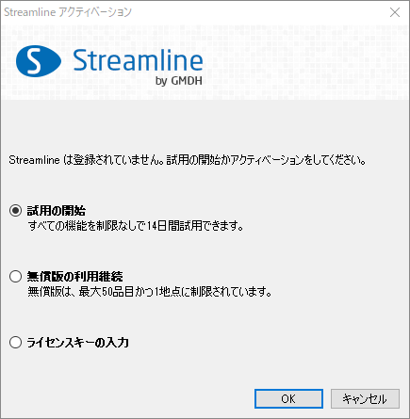
- 試用の開始オプションは、すべての機能を制限なしで14日間試用できる試用 モードでアクティベーションをします。
- 無償版の利用継続。デフォルトです。無償版モードでは、データインポートが最大50品目かつ1 地点に制限されています。このオプションの選択、あるいはダイアログのキャンセル ボタンをクリックすると、GMDH Streamlineは無償版 モードで実行されます。
- ライセンスキーの入力。お手持ちのライセンスキーを入力し、GMDH Streamlineをライセンス モードでアクティベーションをする場合、このオプションを選択します。アクティベーションが成功すると、サブスクリプション期間中はGMDH Streamlineを制限なしで利用できます。
 | 試用 またはライセンス モードのアクティベーションには、インターネット接続環境が必要です。

試用版
次の手順に従い、試用期間を開始します。:
- アクティベーション ウィンドウの試用の開始 オプションを選択します。
- OKをクリックします。
- 試用期間開始 ウィンドウにて、ユーザーの姓と名とメールアドレスを入力し、OKをクリックします(下記の図を参照)。
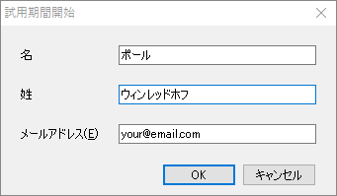
試用期間終了後、無償版 モードに変更されます。
試用またはライセンスモードで作成したプロジェクトに、50品目と1地点を超えるデータがある場合、無償版モードでは保存できないことがあります。
 | 最初に無償版モードにて評価を開始した場合、後から試用モードに切り替えることができます。メニューよりヘルプ > 14日間の試用期間開始を選択して、切り替えます。

無償版
無償版は50品目と1地点の制限がありますが、利用期間に制限はありません。無償版を継続して利用する場合、無償版の利用継続オプションの選択します。
次の手順に従い、無償版をアクティベーションします。:
1. アクティベーション ウィンドウの無償版の利用継続オプションを選択し、OKをクリックします。
2. 下記の図のフォームに情報を入力します。
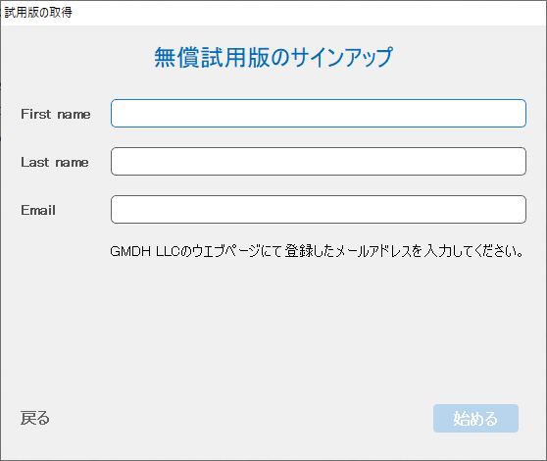
3. OKをクリックします。

ライセンス版
次の手順に従い、ライセンス版をアクティベーションします。:
1. メニューよりヘルプ > ライセンスキーの入力を選択し、アクティベーション ウィンドウのライセンスキーの入力 オプションを選択します(下記の図を参照)。
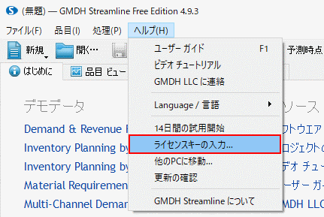
2. 下記の図のフォームに情報を入力します。
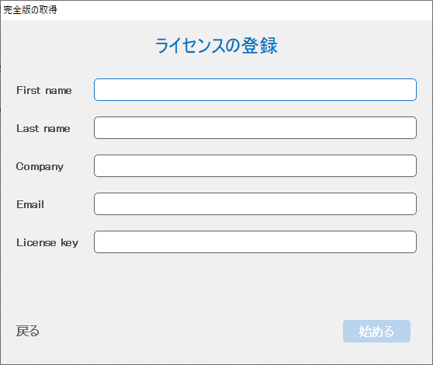
3. GMDH Streamlineがアクティベーションされます。:
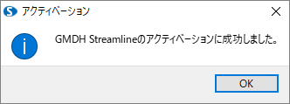

次へ: 他のPCへのライセンス移動
PDFダウンロード
Tracedump:
newBaseSize: 16pt
newBaseSizeInPt: 16

